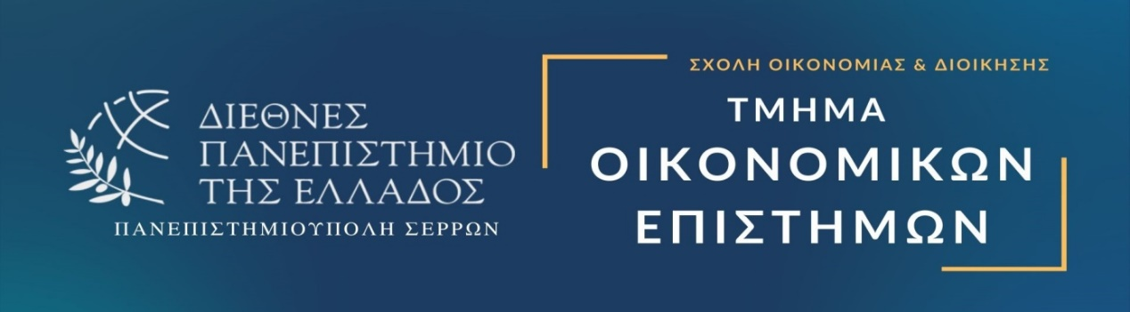

Πρόγραμμα Ορκωμοσίας

Τετάρτη 4 Δεκεμβρίου στις 12.30 στο αμφιθέατρο «Ευαγόρας Παλληκαρίδης»

Είσοδος Αποφοίτων και Διπλωματούχων στην σκηνή του αμφιθεάτρου

Καλωσόρισμα από τη Γραμματεία

Χαιρετισμός Προέδρου

Βραβεία ακαδημαϊκού έτους 2023-2024:

Βραβείο Εξαιρετικής Επίδοσης φοιτητών/τριών (Α’, Β’, Γ΄ και Δ’ έτος σπουδών)

Βραβείο Εξαιρετικής Επίδοσης στις Σπουδές σε απόφοιτο του Τμήματος

Βραβείο Εξαιρετικής Επίδοσης στη Διδασκαλία

Τιμητικές πλακέτες σε αφυπηρετήσαντες καθηγητές του Τμήματος

Ορκωμοσία ΠΜΣ Χρηματοοικονομικής Διοίκησης και απονομή διπλωμάτων

Ορκωμοσία ΠΣ Οικονομικών Επιστημών και Λογιστικής & Χρηματοοικονομικής και απονομή πτυχίων

Πέρας της τελετής

Η Πρόεδρος του Τμήματος

Αναπληρώτρια Καθηγήτρια

Περσεφόνη Πολυχρονίδου